Der Tiger

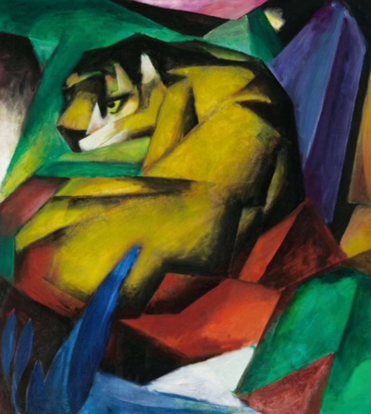 Eines der berühmtesten Kunstwerke von Franz Marc, ist ,Der Tiger‘ ohne Zweifel ein Meisterwerk der deutschen Kunst. Obwohl es repräsentativ für Marcs Stil ist, ist es trotzdem sehr anders von der meisten seiner anderen Tierbilder, die normalerweise helle, bunte Farben haben, etwas verträumt aussehen und auf der die Tiere einfach glücklich und entspannt sind, weil sie in den meisten Fällen entweder schlafen oder ,spazieren gehen‘. Nein, das ist überhaupt nicht der Fall für ‚Der Tiger‘: auf den ersten Blick sieht das Tiere eigentlich sehr aggressiv und sogar gefährlich aus, was nicht nur aus seiner großen glänzenden Augen, sondern auch aus seinem scharfkantiger Körper gezeigt wird: es scheint, als ob er seine Opfer wachsam anstarrt, denn vielleicht hat irgendwer ihn von seinem Schlaf gestört; inzwischen ist das Umfeld auch gar nicht friedlich: sowohl der Stein, auf dem er liegt, als auch die Berge hinter ihm sehen etwas scharf aus, weil sie als Blöcke von hellen Farben repräsentiert werden, was auch typisch aus Franz Marcs Stil ist. Im Großen und Ganzen ist ,Der Tiger‘ keine Sanftmütige wie zum Beispiel ,Das blaue Pferd‘, sondern ein Mörder.

Es gibt grob drei Hauptaspekte in diesem Bild, die ich versuchte, in meinem eigenen Kunstwerk einzubauen: nämlich die gefährliche Wildkatzen, die kubischen Formen und die bunten Farben; also liegen in meinem Bild drei schlafende Löwen, die von einem bunten Tal der Formen umgeben werden. Leider könnte ich den letzten Aspekte nicht ansprechen, weil ich keine Ölgemälde hatte — deswegen musste ich den ganzen Bild mit Aquarelle malen, die weder so bunt noch hell wie Ölgemälde sind, was Schade ist.



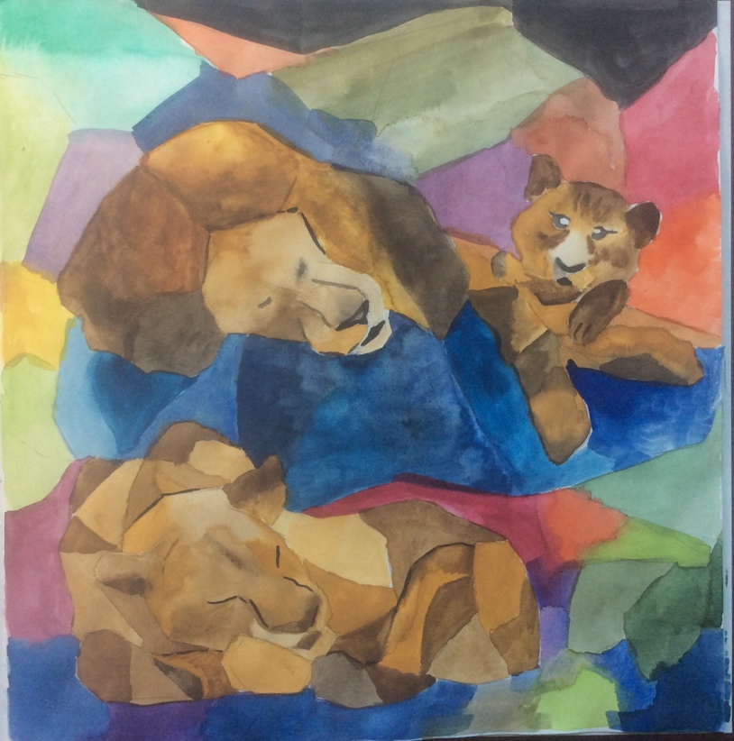

Rechts:

‚Heute Nacht schlafen die Löwen‘, mein eigenes Kunstwerk, die von ‚Der Tiger‘ inspiriert wird